COMUNE DI RAVENNA

ASSESSORATO DIRITTI DEGLI ANIMALI
L’ASSOCIAZIONE ANIMALISTA C.L.A.M.A.

Ravenna Onlus
PRESENTA
“ADOTTA UN NONNO”
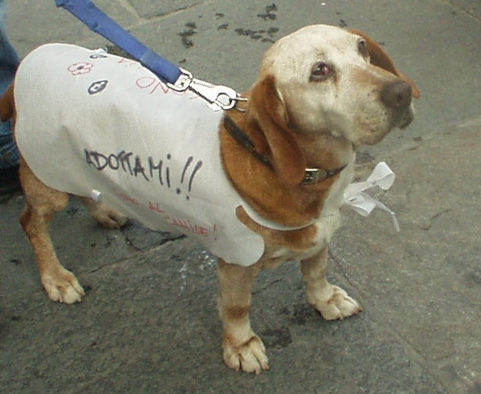
PROGETTO A SOSTEGNO DELLE FAMIGLIE CHE ADOTTERANNO UN CANE ANZIANO DEL CANILE COMUNALE DI RAVENNA
L’Associazione offrirà, a coloro che decideranno di condividere la loro vita con quella di un cane anziano del canile ,un contributo annuo di 50,00 Euro, A VITA, spendibile per l'alimentazione e le cure del cane ed una tessera sconto valida presso gli esercizi convenzionati.
Per informazioni e per conoscere i protagonisti del progetto: www.assclama.org,
progettononni@libero.it , tel. 3496123736.

